УТВЕРЖДАЮ:
Начальник УКС и МП АКМР
_________ А.Г. Крёков
«___» ________ 2014 г

Еженедельный информационный отчет о мероприятиях, проведенных в рамках празднования 90-летия Кемеровского района

«Зимним холодом пахнуло
На поля и на леса.
Ярким пурпуром зажглися
Пред закатом небеса.

Ночью буря бушевала,
А с рассветом на село,
На пруды, на сад пустынный
Первым снегом понесло.

И сегодня над широкой
Белой скатертью полей
Мы простились с запоздалой
Вереницею гусей».

И. А. Бунин. «Первый снег»

Культурная и спортивная жизнь Кемеровского района продолжает радовать местных жителей и гостей яркими, насыщенными, колоритными мероприятиями.
Праздничный концерт под символичным названием «Браво!» состоялся 17 октября 2014 года в Доме культуры п. Пригородный, который собрал в своих уютных стенах участников, руководителей самодеятельных коллективов и директоров учреждения культуры разных лет.
В юбилей Дома культуры, пришли встретиться с полюбившимися артистами - любителями местные жители, а также приехали исполнители с концертными выступлениями из других структурных подразделений МБУ «ДК Ясногорского поселения Кемеровского муниципального района» - Домов культуры с. Мазурово и п. Ясногорский, а также МБУ «ДК Звёздного поселения Кемеровского муниципального района».
Все были задействованы в одном зрелищном праздничном действии.
Программе были задействованы хореографический коллектив «Детство» и вокалисты Екатерина Осипова с Максимом Игнатовым (п. Ясногорский), женская вокальная группа «Бабье лето», инструментально - вокальный ансамбль «Заводилы», вокальная группа «Стэлс» и детский фольклорный коллектив «Сорока - белобока» (п. Пригородный), вокальный коллектив «Дроля» (п. Звёздный), театр моды «Вита» (с. Мазурово), также другие исполнители.
Почётными гостями юбилейного концерта стали заместитель главы Кемеровского муниципального района по социальным вопросам Марина Коляденко, начальник управления культуры спорта и молодёжной политики администрации Кемеровского муниципального района Анатолий Крёков, глава Ясногороского поселения Александр Черепанов, директор МБУ «ДК Ясногорского поселения Кемеровского муниципального района» Лидия Севрюкова.
От имени главы Кемеровского муниципального района Ильи Середюка с 30-летием Дома культуры посёлка Пригородный поздравила коллектив первый заместитель главы Кемеровского муниципального района по социальным вопросам Марина Коляденко, вручив Благодарственные письма и денежные премии.
Отдельное внимание было уделено ветерану культуры и бывшему директору ДК п. Пригородный Марии Ткач, которая награждена юбилейной медалью «90 лет Кемеровскому району».

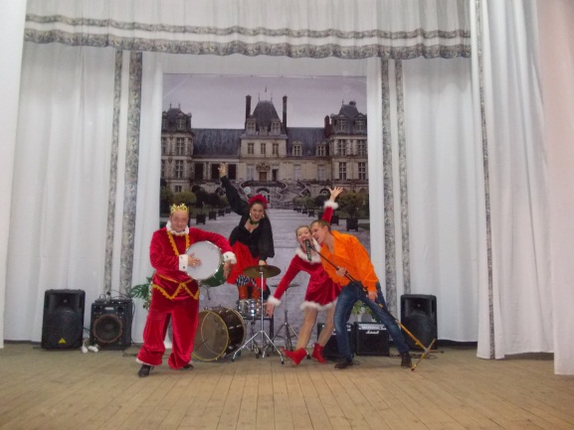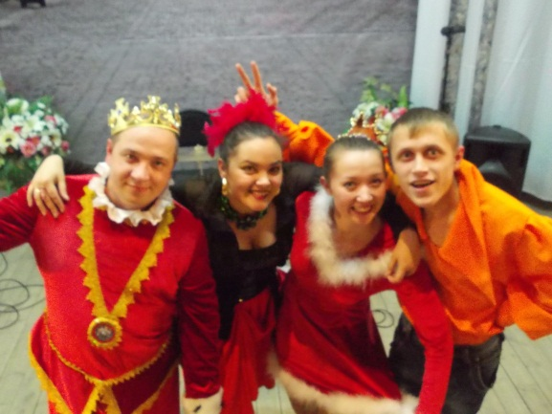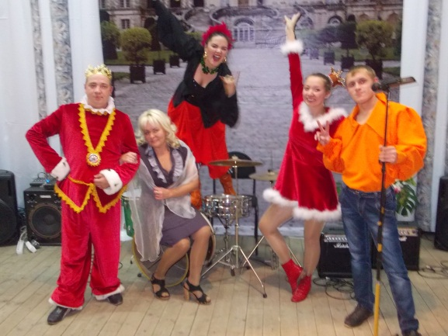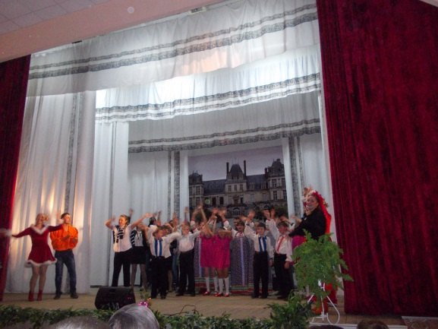
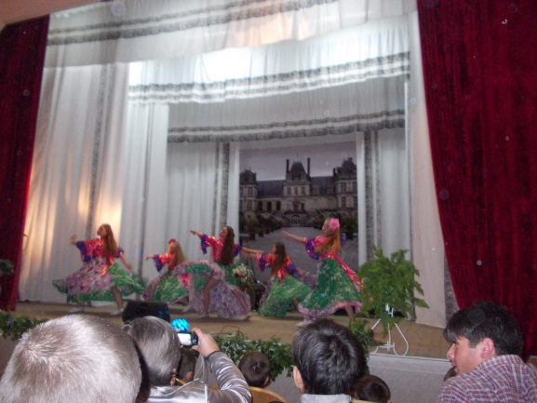

Традиционные соревнования на призы главы Яйского района Кемеровской области состоялись 17-18 октября 2014 года в посёлке городского типа Яя.
В данном турнире приняли участие 8 команд из Новокузнецкого, Крапивинского и Кемеровского районов, а также городов: Новосибирска, Полысаево, Мариинска и Анжеро - Судженска и пгт Яя.
В личном зачёте все спортсмены - 6 человек из команды Кемеровского района заняли призовые места.
1 место: Виталий Ткачев (мастер спорта), Иван Орлов (1 разряд).
2 место: Никита Худяков (КМС), Владимир Симакин (КМС).
3 место: Максим Каменский (1 разряд), Степан Купреев (1 разряд).

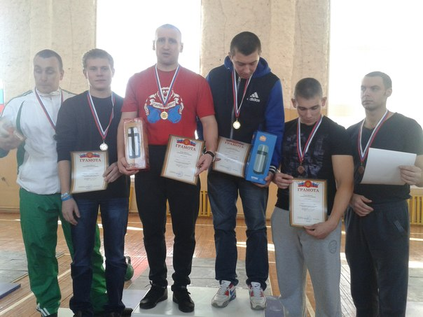

17 октября 2014 года в библиотеке п. Щегловский, совместно с библиотеками п. Черёмушки и с. Барановка состоялась презентация книг Вольдемара Горха с учащимися старшего и среднего школьного возраста Барановской школы.
Работник Щегловской библиотеки рассказала о жизненном и творческом пути нашего земляка, представила книги с автографом автора.
Автор книг, в течение жизни собирал и готовил к печати материалы, рассказывающие о жизни и профессиональной деятельности.
В воспоминаниях, архивных документах, фотографиях из семейного архива раскрывается личность этого незаурядного человека, его творческий дар и самоотверженное служение на благо своей Родине.
Перед началом мероприятия присутствующие просмотрели книга писателя.

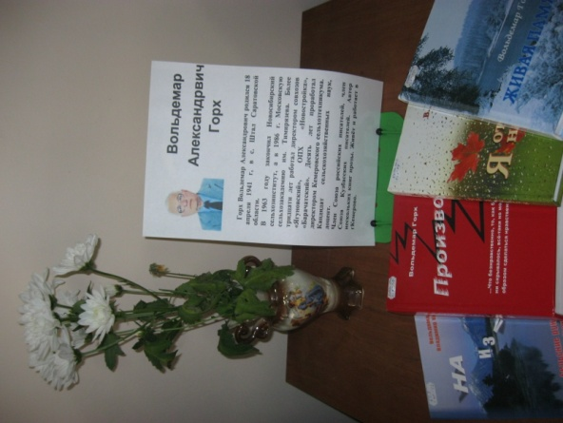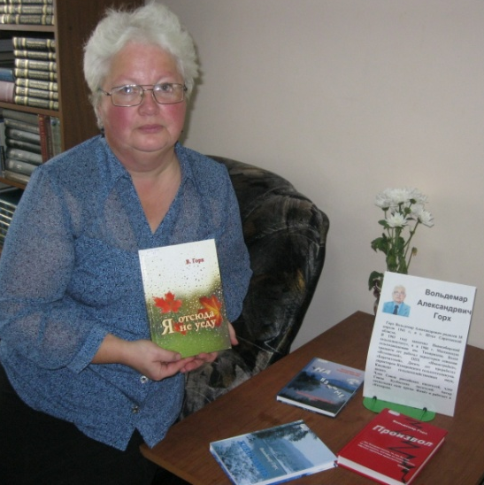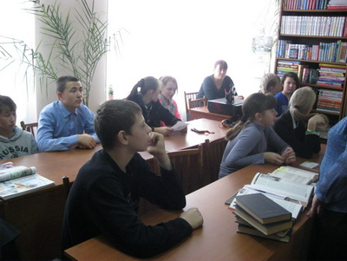

17 октября 2014 октября в ДК д. Смолино прошла встреча с членом Союза писателей России Владимиром Александровичем Шумиловым.
Присутствующих познакомили с творчеством Владимира Александровича. Автор прочитал свои стихи, подарил сборники своих произведений.
17 октября 2014 октября в ДК д. Береговая сотрудники провели познавательный час «Без вести пропавший» - о земляке герое стрелке -радисте Иване Червове.
Детям рассказали о том, что стрелок радист Иван Егорович Червов во время Великой отечественной войны пропал без вести, нашли его через тридцать лет после окончания войны в затонувшем болоте самолёте.

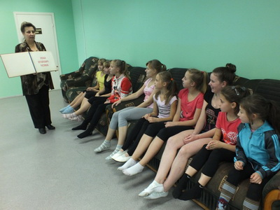

18 октября 2014 октября в школе работником библиотеки п. Пригородный проведён познавательный час «Профессия - шахтёр» с учащимися старших классов.
Цель: раскрытие шахтёрской профессии. Библиотекарь прочитала стихотворение о профессии шахтёра, рассказала о развитии угольных предприятий Кузбасса, показала альбом «Шахтёры поселка Пригородный».
Ребята по фотографиям в альбоме узнавали своих бабушек и дедушек. Один из учеников поделился немного информацией о своей бабушке, ветеране шахтёрского труда – А.Н. Ахметвалиевой. Затем дети зачитывали стихи в память о шахтёрах.
И в заключение посмотрели видеоролик о нелёгком труде людей в шахте.

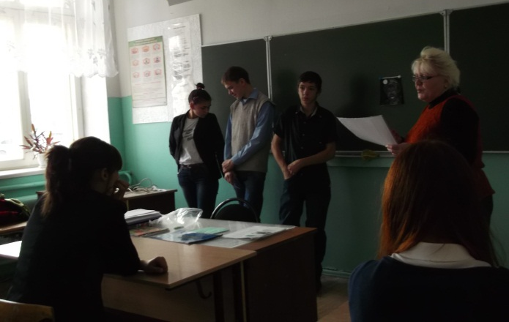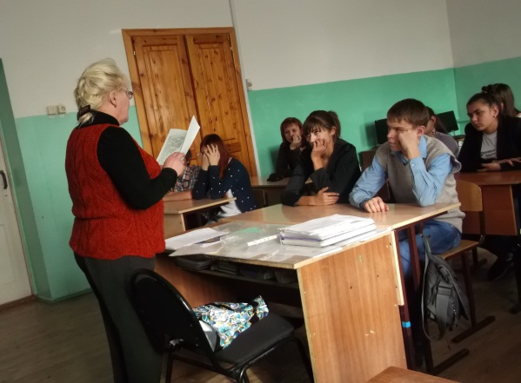
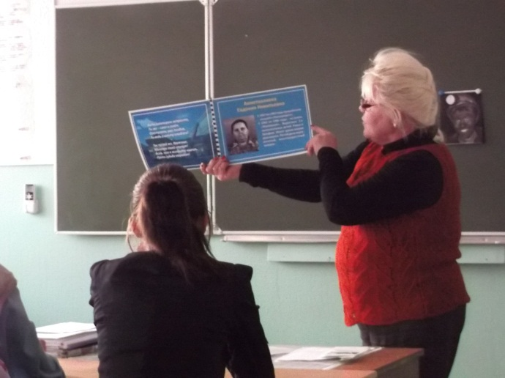

19 октября 2014 года в ДК д. Береговая специалисты провели игровую программу «Золотые ворота», которая состояла из игр разных народов мира с элементами фольклора.

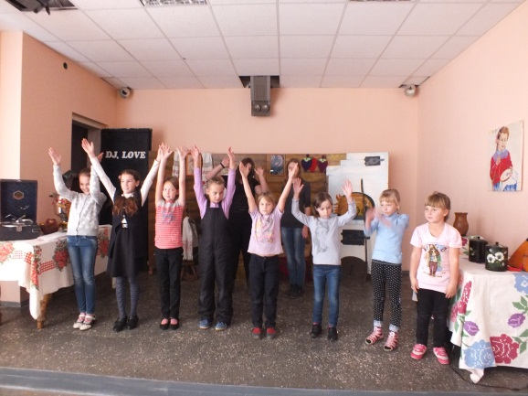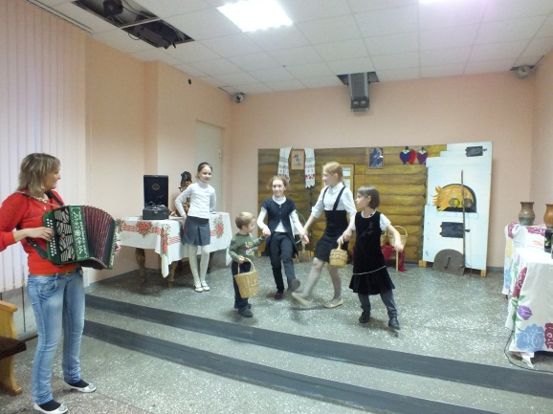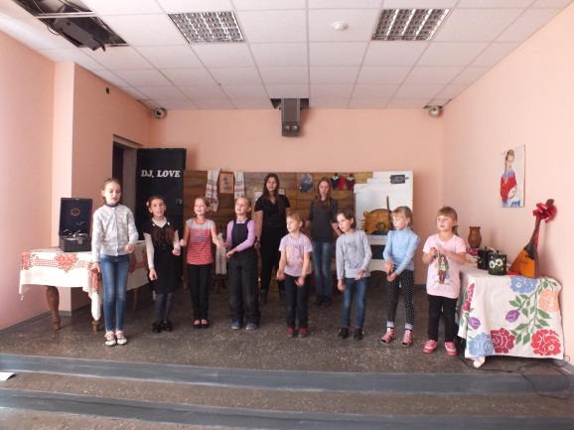

В двух Домах культуры деревни Старочервово и села Силино, 21 октября 2014 года, собрались почётные труженики и уважаемые жители - ветераны, для которых были подготовлены и организованы праздничные концертные программы.
От имени главы района Ильи Середюка с 90-летием со дня образования Кемеровского района поздравила собравшихся заместитель главы Кемеровского муниципального района по социальным вопросам Марина Коляденко, наградив юбилейными медалями достойных людей села, внесших значительный вклад в развитие района.
В свою очередь, главы поселений столь же искренне и тепло поблагодарили своих уважаемых земляков за достигнутые заслуги в трудовой карьере и общественной жизни.
Праздничную атмосферу гармонично дополнили концертные программы.
В Доме культуры деревни Старочервово выступили «народный» коллектив - ансамбль народного танца «Многоцветье» из Дома культуры посёлка Металлплощадка.
Также порадовали публику своими творческими номерами исполнители Дома культуры деревни Старочервово - Сергей Корчуганов и Анна Гулая, Павел Шалыгин и Елена Борисова, Малеева Анастасия и Василенко Ольга.
В селе Силино своё мастерство продемонстрировали фольклорный национальный ансамбль «Силинские забавы», детский коллектив «Добродея» и солисты МБУ «Дом культуры Елыкаевского поселения Кемеровского муниципального района».
До начала праздничной программы гостей ждал чайный стол, гости имели возможность не только согреться горячим напитком в ненастную осеннюю погоду, угоститься сладостями, но и вспомнить былые годы.

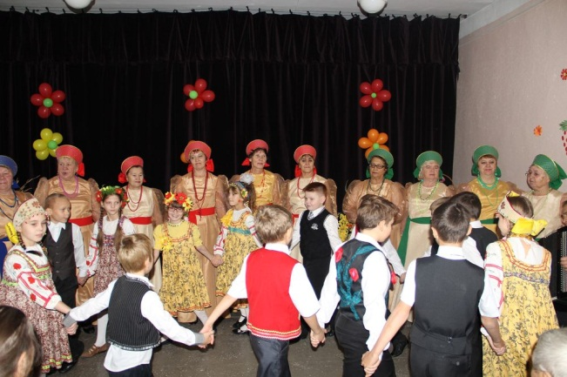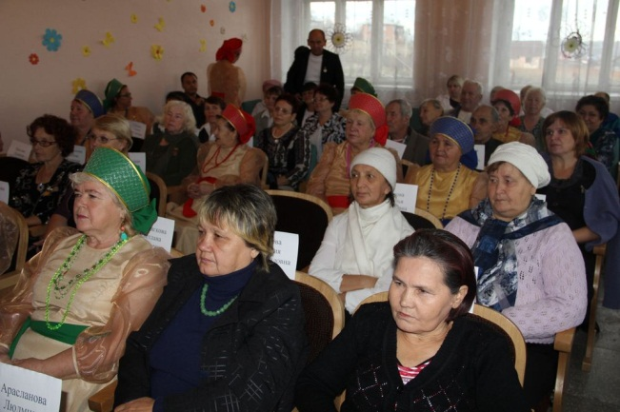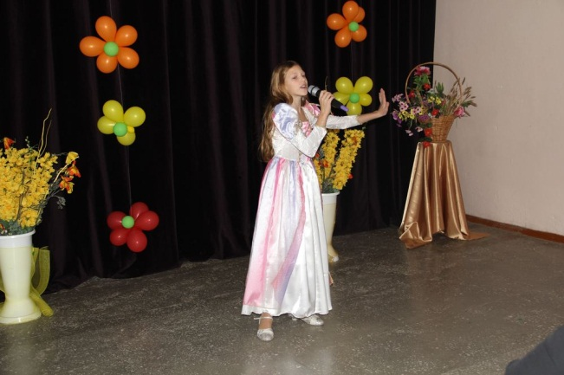
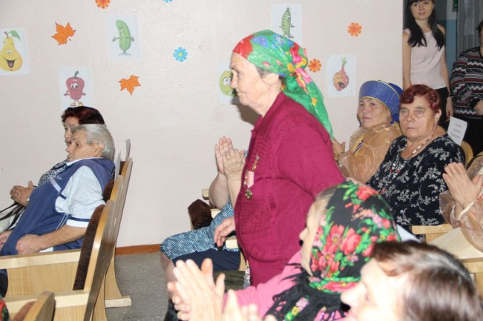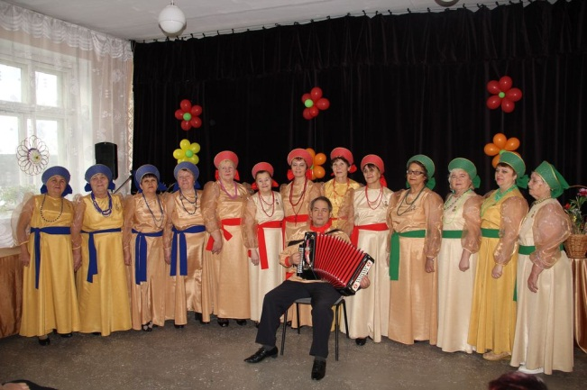
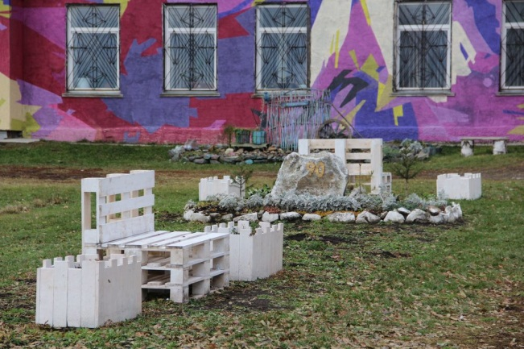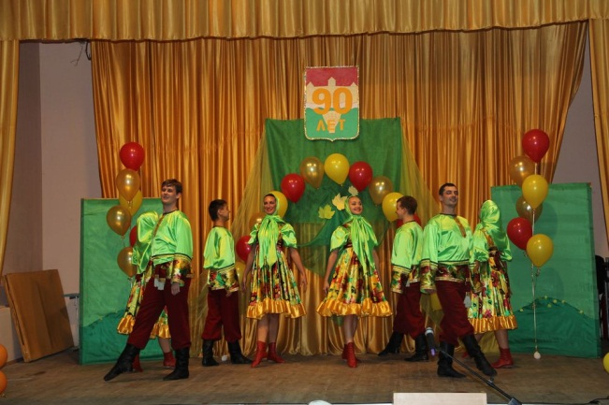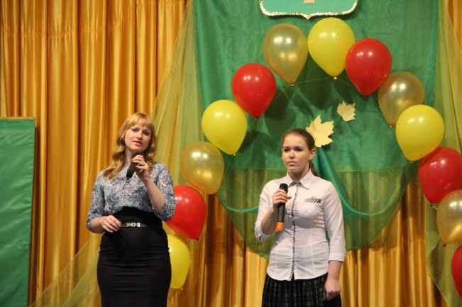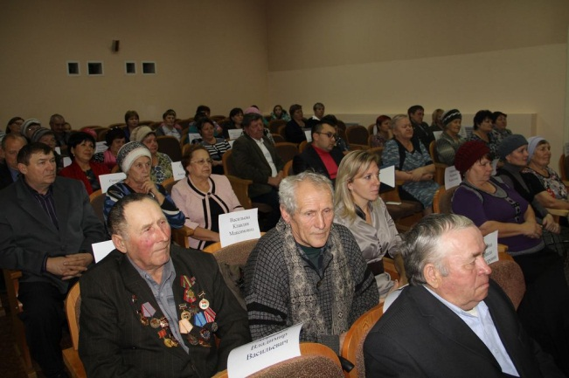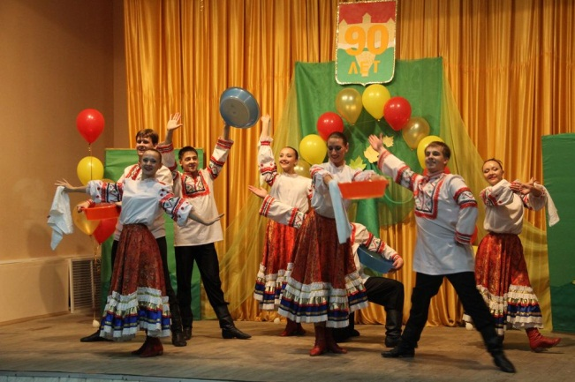

22 октября 2014 года в фойе ДК п. Пригородный сотрудники организовали музыкальный вечер «Осенние мотивы», на котором выступили коллективы Дома культуры.
Для собравшихся прозвучали песни, посвящённые одному из самых прекрасных времён года - царице осени: «Осенние листья», «Осень пришла», «Листья жгут».

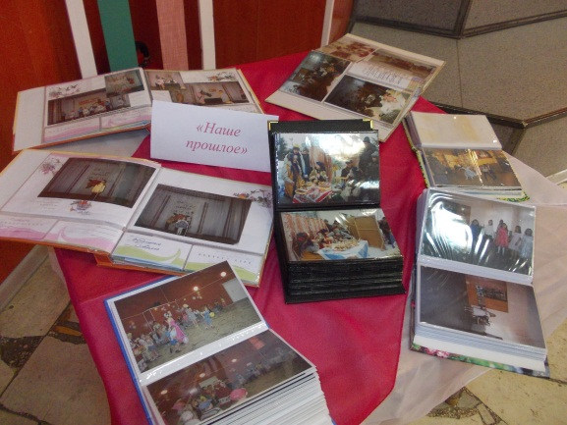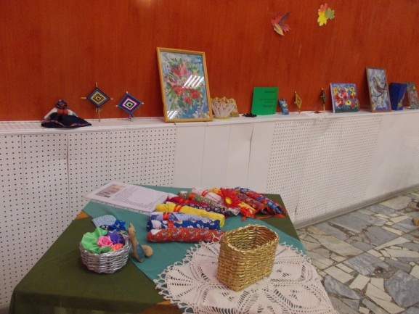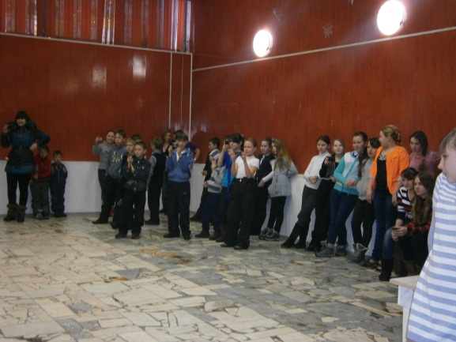

Исп.: О.Д. Беклемешева
Тел.: 54-00-59

